Образовательный маршрут для организации совместной деятельности родителей и детей в сети Интернет.
Образовательный маршрут является результативной формой сотрудничества педагогов, родителей и детей.
Целью педагогического образовательного маршрута является повышение педагогической компетентности родителей, вовлечение их в образовательный процесс и обогащение детско-родительских отношений.
Авторы: Сердюкова О.И., Косикова Т.Н.

Как и что рассказать детям о космосе?

Уважаемые родители!
Этот образовательный маршрут посвящен космосу.
Предлагаем вам вместе со своим ребенком на некоторое время превратиться в исследователей и найти ответы на интересующие вопросы.

Расскажите детям о том, что наша Земля – это огромный шар, на котором нашлось место и рекам, и лесам, и пустыням, и, конечно всем нам жителям. Наша Земля и все, что ее окружает, называется Вселенной, или космосом. Космос очень велик, и сколько бы мы не летели в ракете, мы никогда не сможем добраться до его края. Кроме нашей планеты, существуют и другие планеты, а также звезды. Звезды – огромные светящиеся огненные шары. Солнце- тоже звезда. Оно расположено близко к Земле и поэтому мы видим его свет и ощущаем его тепло. Есть звезды во много раз больше и горячее Солнца, но они светят так далеко от Земли, что кажутся нам всего лишь маленькими точками на ночном небе. Сравните вместе с детьми свет фонарика днем и вечером в темноте. Днем при ярком освещении луч фонарика почти не виден, зато он ярко светит вечером. Свет звезд похож на свет фонаря: днем его затмевает Солнце. Поэтому звезды можно увидеть только ночью.
Кроме нашей планеты Земля, вокруг Солнца кружатся еще 8 планет, запомнить их поможет астрономическая считалка А.Усачева:
На Луне жил звездочет,
Он планетам вел подсчет.
Меркурий – раз, Венера – два-с,
Три – Земля, четыре – Марс,
Пять – Юпитер, шесть – Сатурн,
Семь - Уран, восьмой – Нептун,
Девять - дальше всех Плутон.
Кто не видит – выйди вон.
Вместе с Солнцем все планеты составляют нашу Солнечную систему. Все планеты различаются по размеру. Самая большая из них Юпитер. Представьте, что это большой арбуз, тогда самая маленькая планета Плутон будет похожа на горошину. Для наглядности обратимся к модели. «Солнце» заменит большой мяч. Мячи поменьше – Юпитер и Сатурн (наденьте на мяч круги из картона), остальные планеты можно вылепить из пластилина, стараясь, хоть немного соблюдать пропорции. В центре комнаты расположим наше «Солнце», выложим вокруг «орбиты» из цветных ниток, а на них – «планеты» и их названия, написанные на полосках бумаги. Поиграйте с ребенком в такой планетарий. Можно изобразить Солнце и планеты, вырезав их из цветного картона и подвесить ниточками за люстру. Ваш малыш с удовольствием будет проводить экскурсии в своем планетарии для своих друзей, бабушек и дедушек.
Понаблюдайте с ребенком за Луной.
Луна такая разная и постоянно меняется от едва заметного «серпика» до круглой яркой красавицы. Чтобы объяснить ребенку причину таких перемен, обратимся к модели с глобусом. Для этого нам понадобиться глобус и какой-нибудь источник света (настольная лампа) Расскажите малышу, что во Вселенной ничто не стоит на месте. Планеты и звезды движутся по-своему, строго определенному пути. Покажите, как на Земле сменяется день и ночь. Добавьте еще маленький мячик – Луна и покажите, как Луна вращается вокруг Земли и что происходит с освещением. Объясните, что такое новолуние, полнолуние, растущая и убывающая Луна. Заведите с ребенком дневник наблюдения за луной и каждый день рисуйте, как меняется Луна. Даже, если тучи помешают вам за наблюдением, все равно такой дневник будет прекрасным наглядным пособием.
А эти карточки помогут в развитии внимательности и наблюдательности. В каждой строке необходимо найти лишнее.

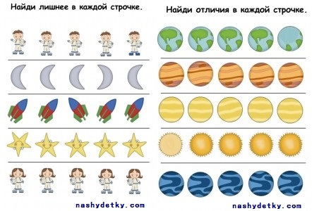

Для развития логики отлично подойдут следующие карточки. Нужно продлить логический ряд.

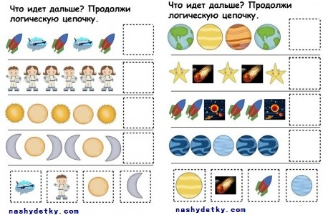
Игра, которая хорошо помогает развить мелкую моторику пальцев, координацию движений и поможет подготовить руку к письму. Необходимо помочь ракетам добраться до планет, соединить их по пунктирной линии.
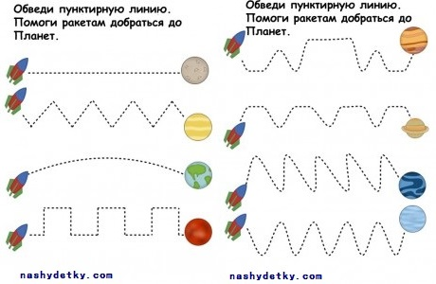
Посмотрите с ребенком мультфильмы, рассказывающие о космосе:
Развивающий мультфильм о космосе https://www.youtube.com/watch?v=3s4lVEwumN4
Развивающие мультфильмы - Астрономия для Самых Маленьких https://www.youtube.com/watch?v=JregxbnrxgE
Космос: https://www.youtube.com/watch?v=hkdQCBJZO30
Тайна третьей планеты. Советский мультфильм для детей
https://www.youtube.com/watch?v=HZodexUkiDI
Вы можете четко следовать логике предлагаемого маршрута, проводя вместе свободные вечера и выходные дни, четко следовать рекомендациям, а можете построить свой маршрут, если ребенка что-то очень заинтересовало. Самое главное оставайтесь вместе с детьми и помогайте им познавать новое об окружающем мире предметов и явлений, которые сопровождают нас в жизни.
Желаю удачи!

